**附件1：学生填写问卷流程**

1. 登陆系统：http://apps.bjmu.edu.cn/

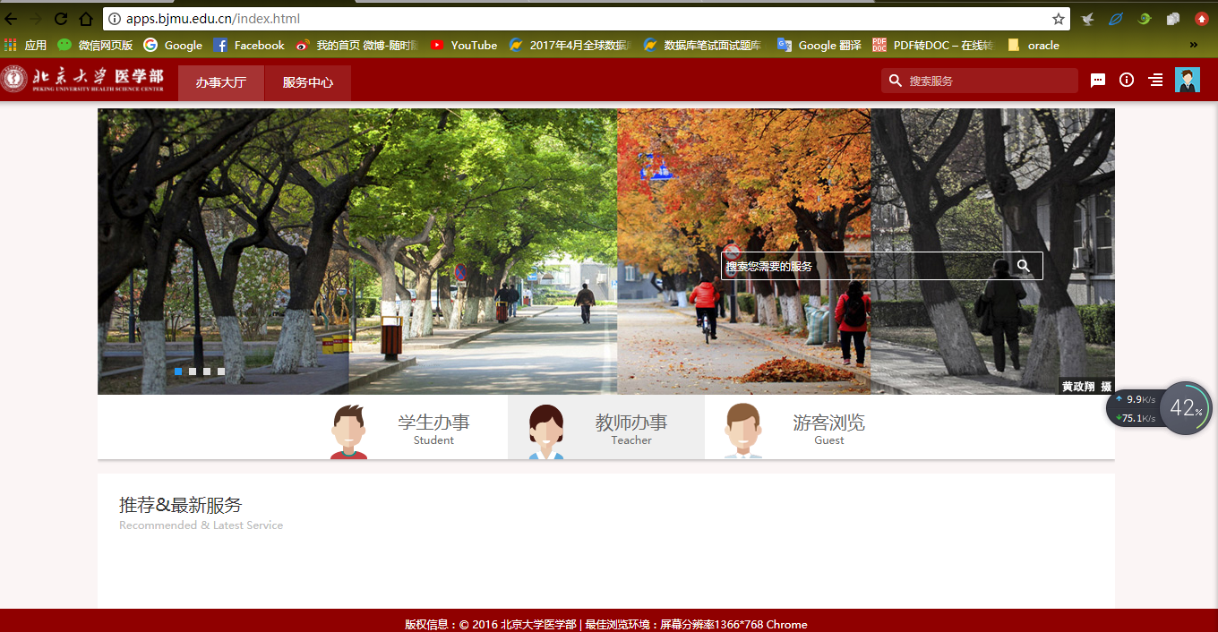

2. 点击**“服务中心”**

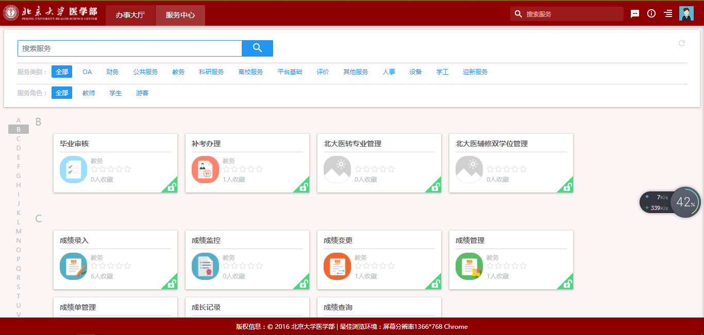

3. 点击**“服务类别”**中的**“评价”**

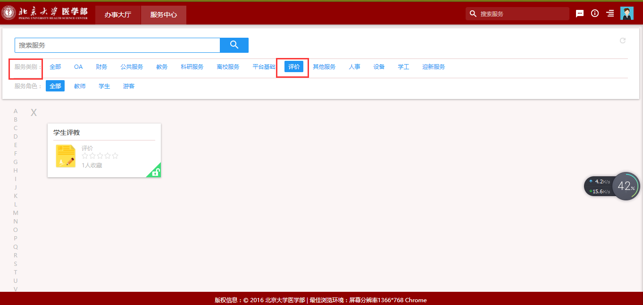

4.点击**“学生评教”**进入该模块

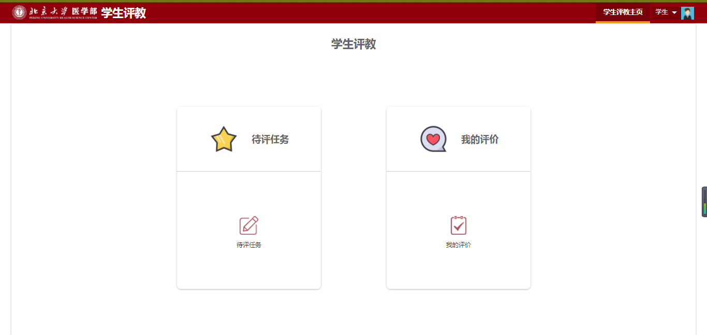

5.其中点击**“待评任务”**即可进入需要评价的问卷，点击**“我的评价”**可以查看已经评价完的结果

6.点击**“待评任务”**即可看到需要评价的内容

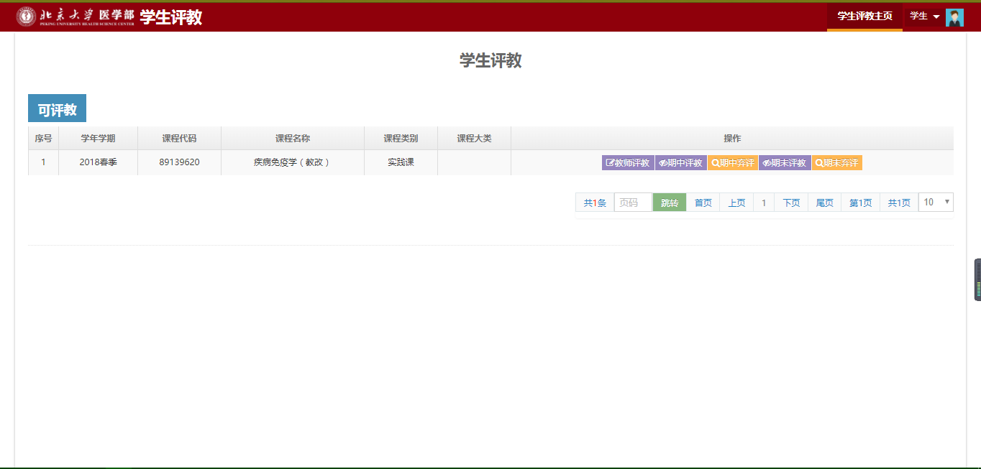

7.内容分为**“教师评价”，“期中评价”，“期中弃评”，“期末评价”，“期末弃评”（本次选修课评价只完成“教师评价”，“期末评价”部分即可）**

8.点击**“教师评价”**可对该课程所有上课教师进行评价，也可以选择弃评

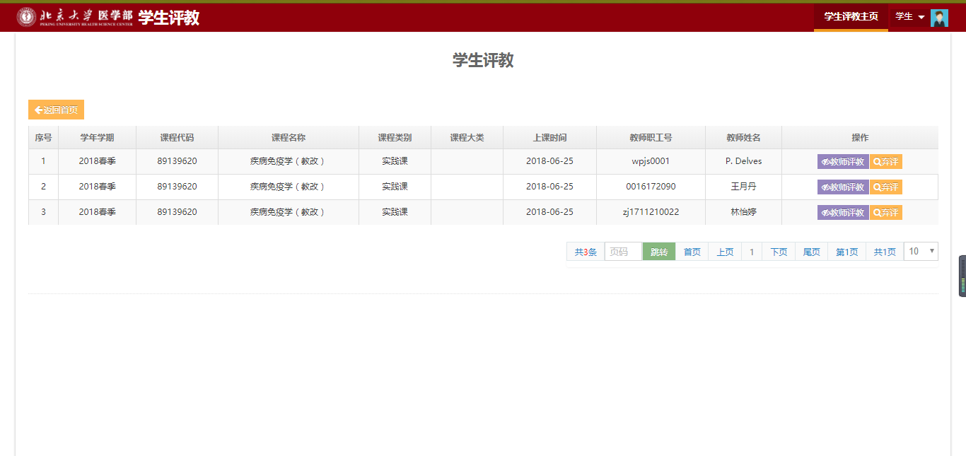

9.点击**“教师评价”**即可看到问卷，填写评分，问卷内容以及主观意见后，选择提交

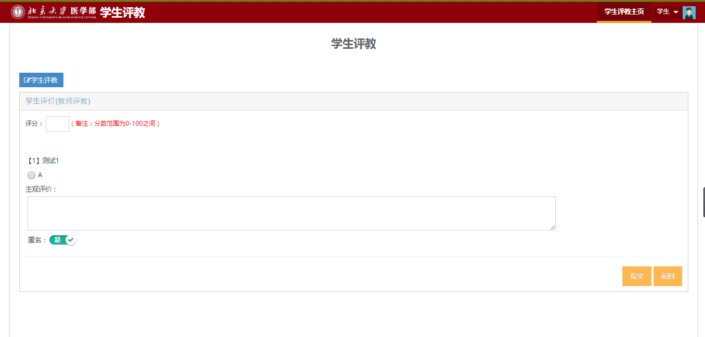

10.点击**“期末评价”**，填写评分，问卷内容以及主观评价后点击提交（填写过程中默认匿名）

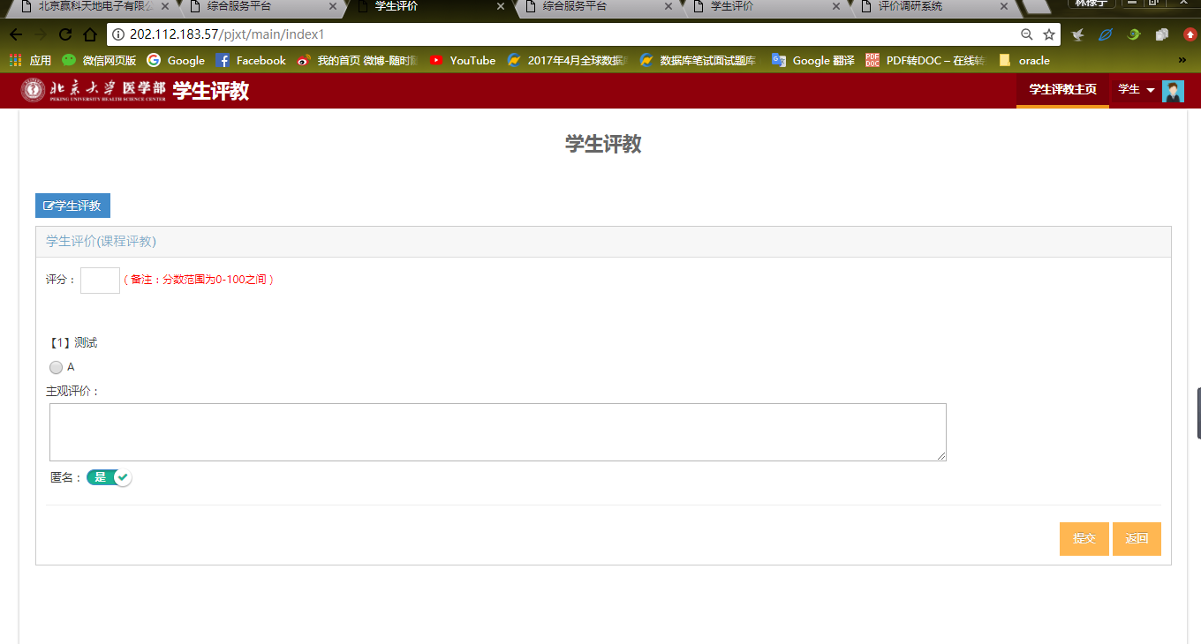

11.点击**“我的评价”**即可查看评价结果

